|  |  |  |  |  |  |
| --- | --- | --- | --- | --- | --- |
| **Nombre de la práctica** | **ESTRUCTURAS DE DECISIÓN** | | | **No.** | **4** |
| **Asignatura:** | **METODOS NUMERICOS** | **Carrera:** | **Ing. Sistemas Computacionales** | **Duración de la práctica (Hrs)** | **4** |

Giovana Mercedes Arreola Rodriguez 3402

1. **Competencia(s) específica(s):**
2. **Lugar de realización de la práctica (laboratorio, taller, aula u otro):**  Casa

**III. Material empleado:** Laptop, Dev C++

1. **Desarrollo de la práctica:**

**Practica 73**

Damos continuidad a este manual solo que ahora estaremos viendo el tema de estructuras donde empezaremos con la siguiente practica

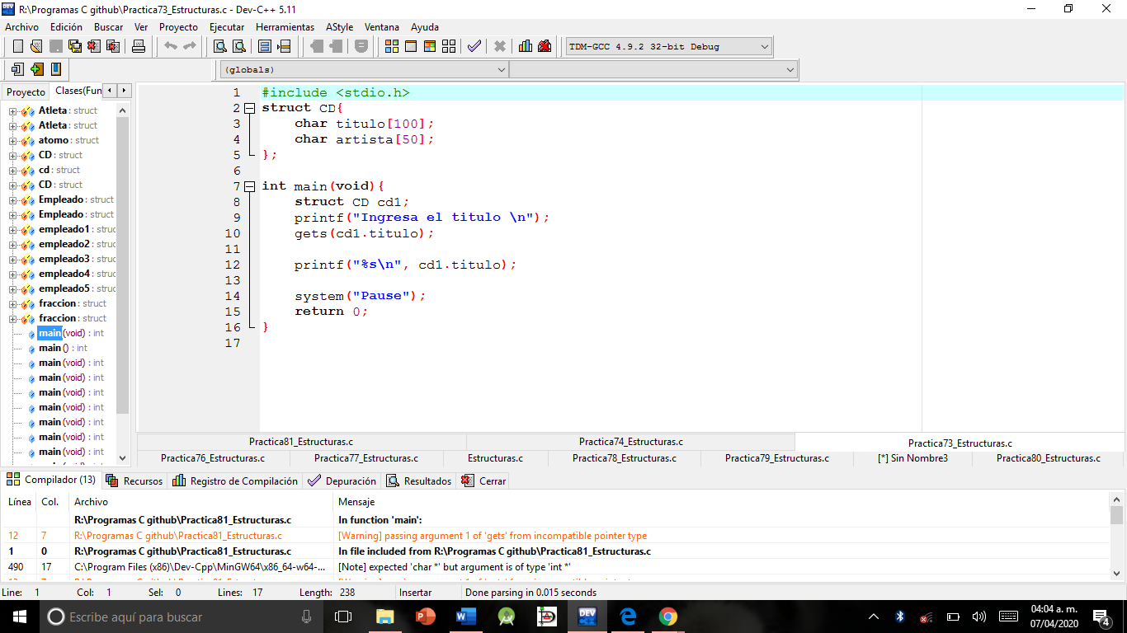

Para poder declarar una estructura lo hacemos con la palabra **struct** y dentro de llaves el nombre y tipo del miembro como se muestra

Al ejecutar nos aparece lo siguiente

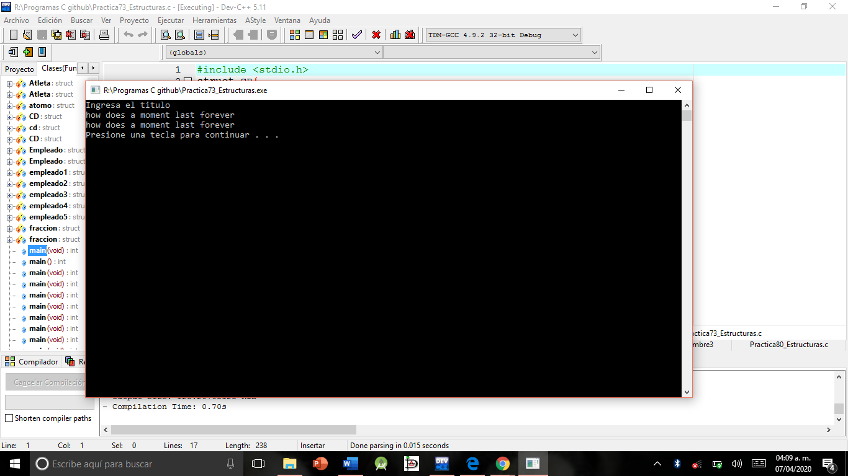

**Practica 74**

Esta práctica es similar a la anterior solo que ahora estaremos agregando mas datos a nuestra estructura

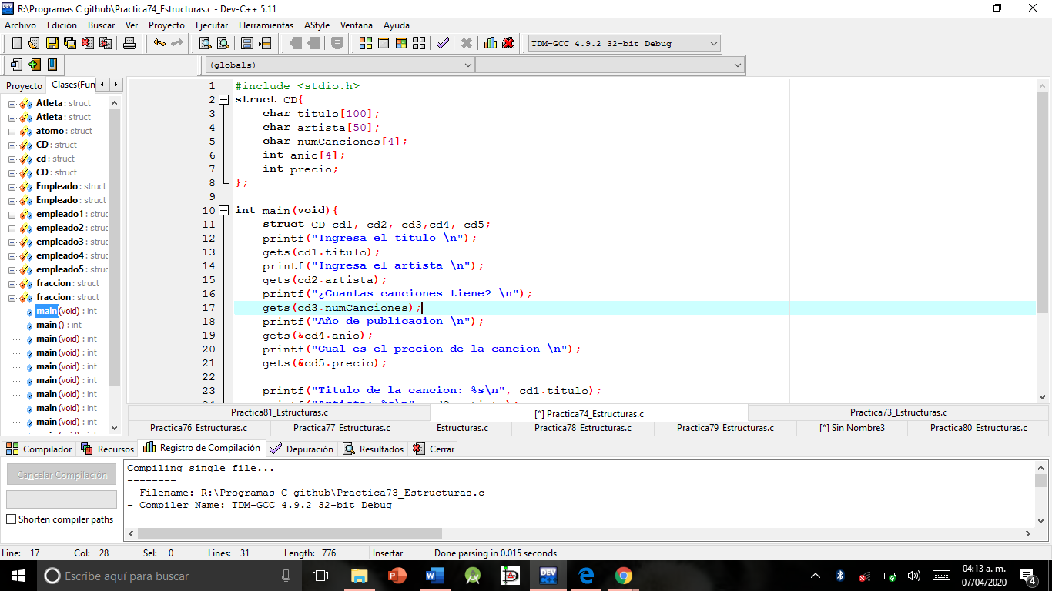

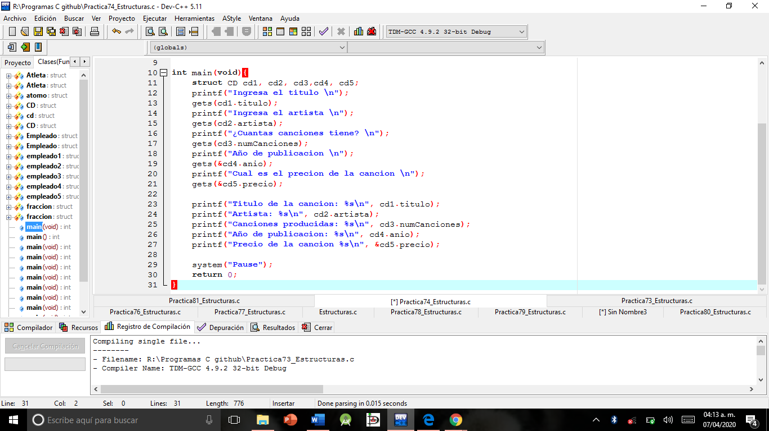

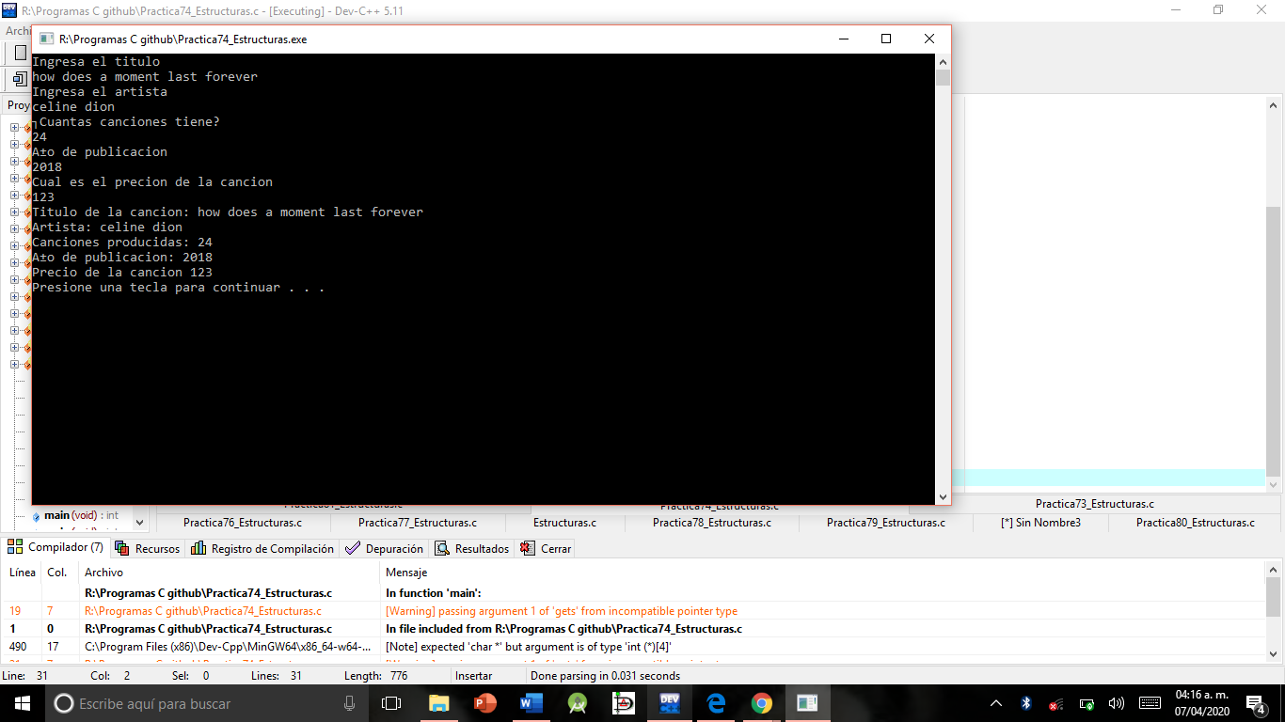

**Practica 75**

Ahora aremos un nuevo programa donde crearemos una estructura llamada empleado para una empresa donde esta estructura guardara información del empleado

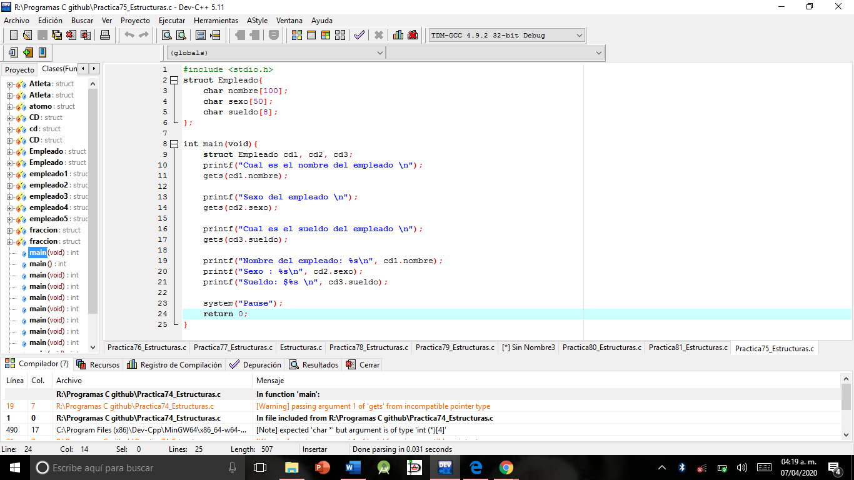

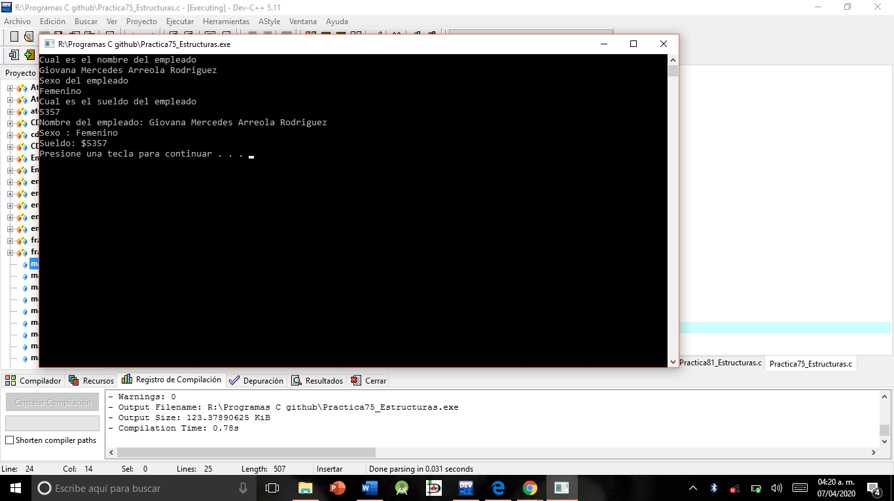

**Practica 76**

En esta practica estaremos almacenando la información de un atleta en una estructura y la estaremos imprimiendo en consola

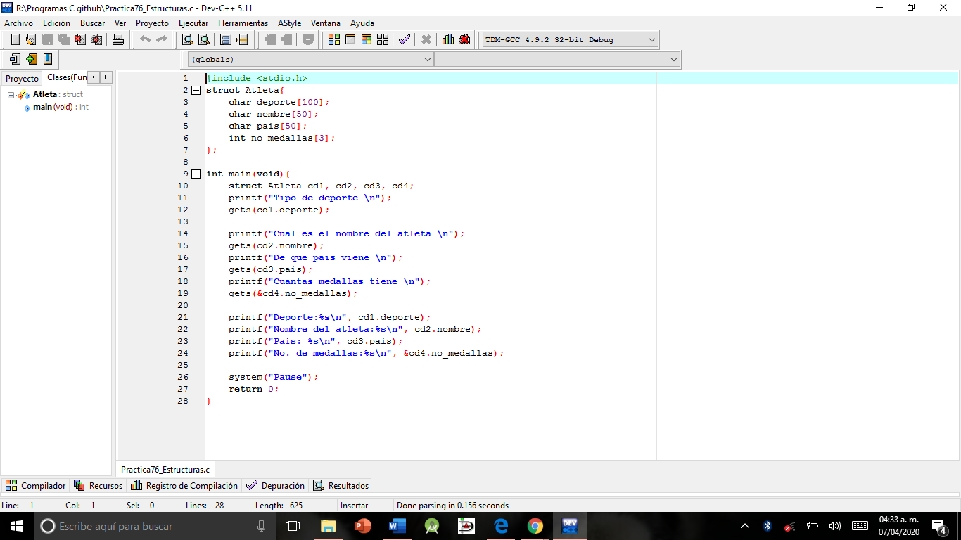

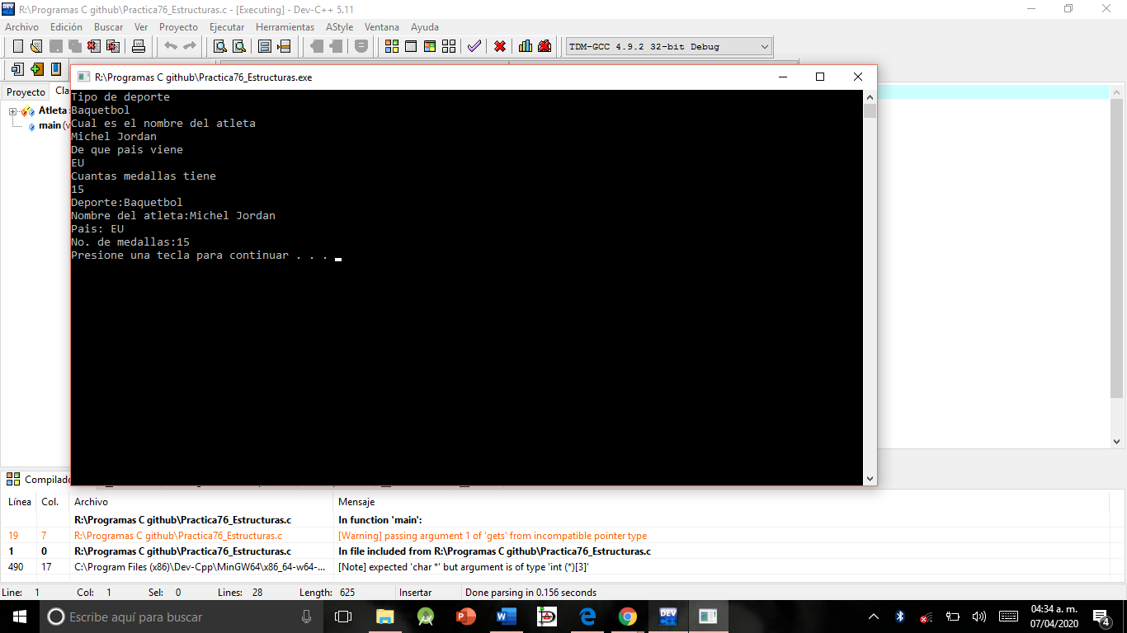

**Practica 77**

Todas la practicas que estaremos haciendo van hacer con estructuras por lo tanto esta es igual pero en esta estaremos viendo la estructura del agua y almacenaremos el nombre en un arreglo

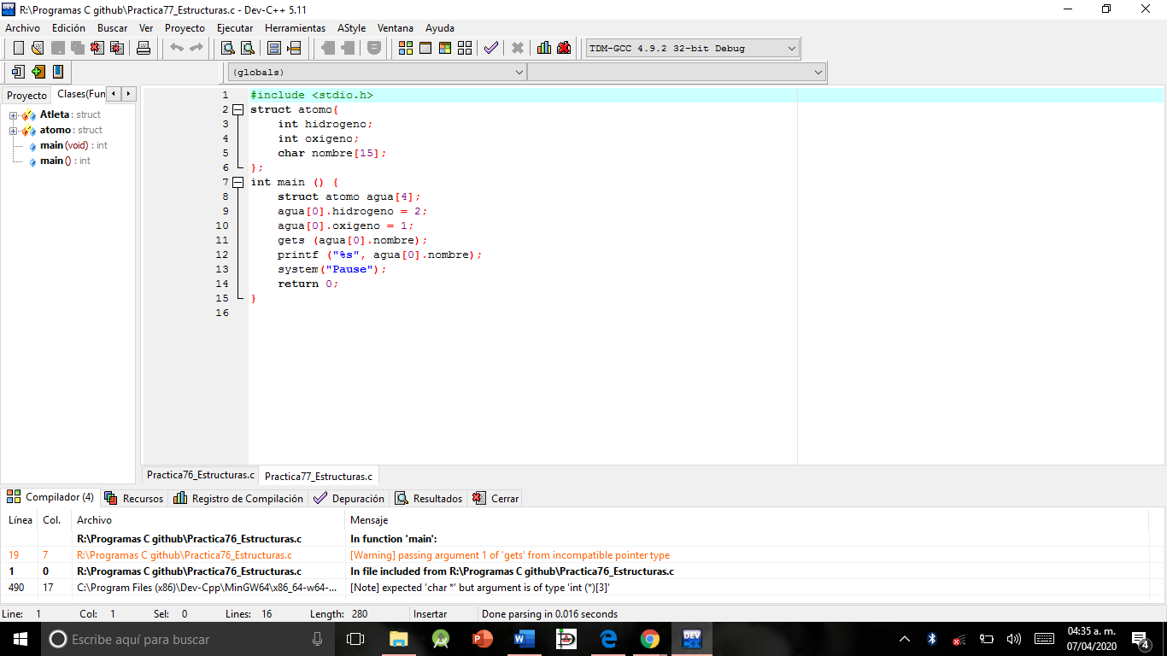

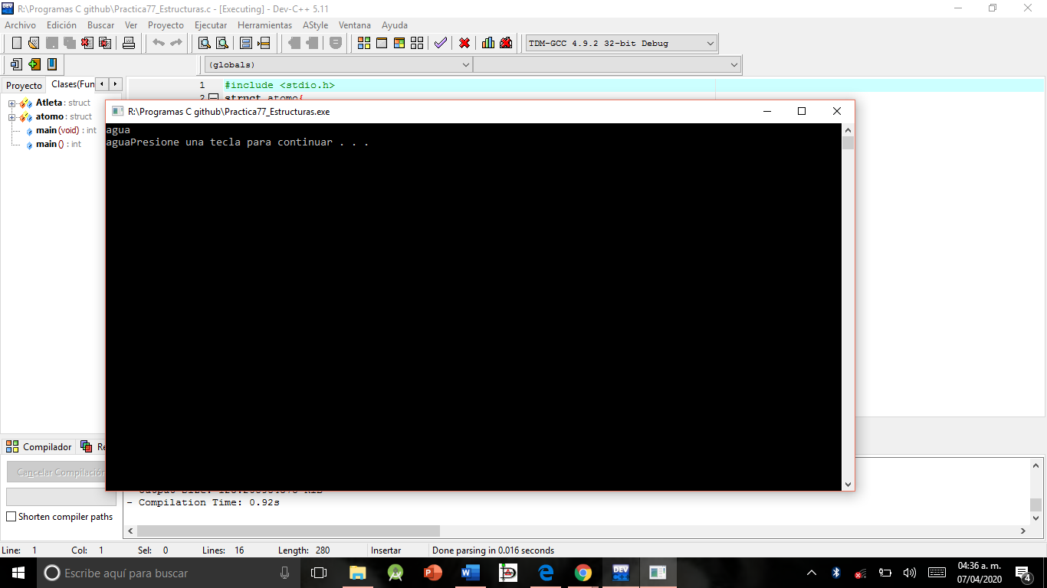

**Practica 78**

Esta practica es similar a la de la información del empleado para una empresa solo que aquí almacenaremos la información de 5 empleados

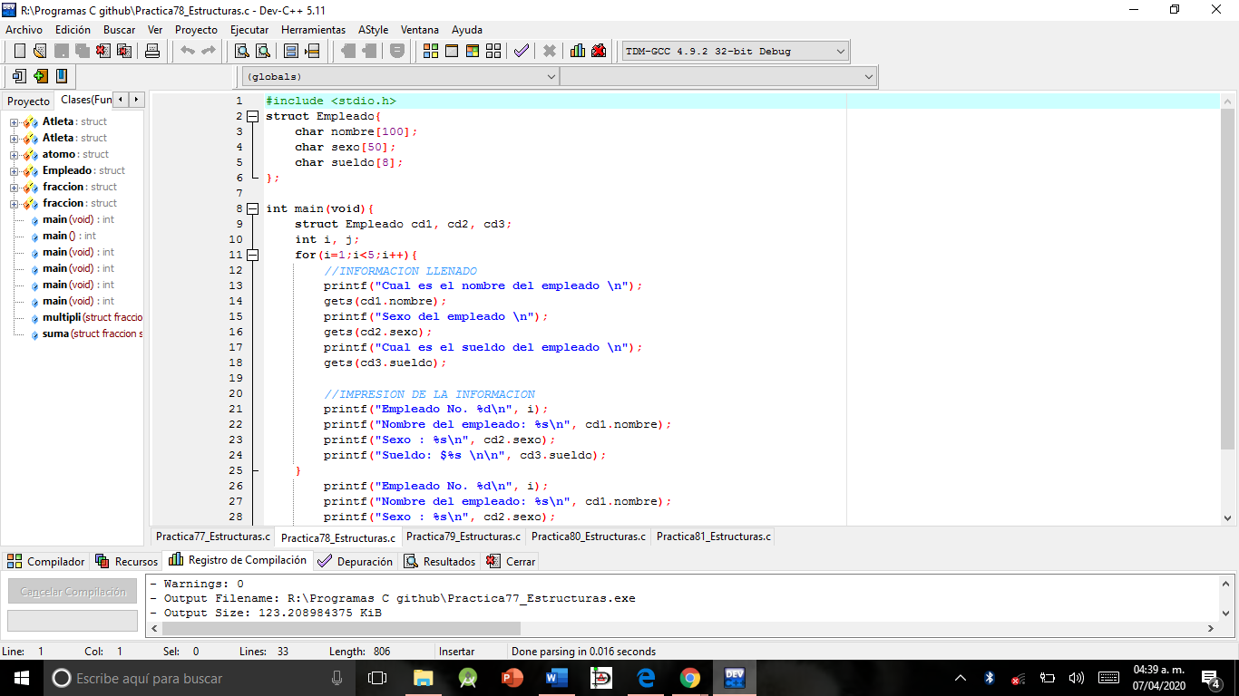

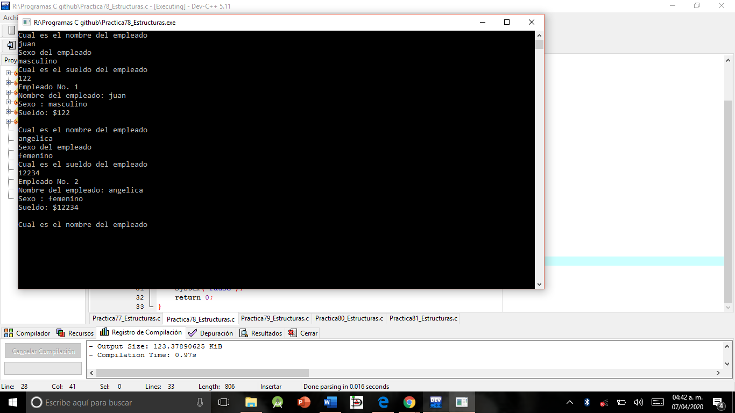

Y así se ira llenando los datos hasta llegar a los 5 empleados

**Practica 79**

Es similar a la anterior de atletas solo que igual estaremos almacenando la información de 10 atletas mas

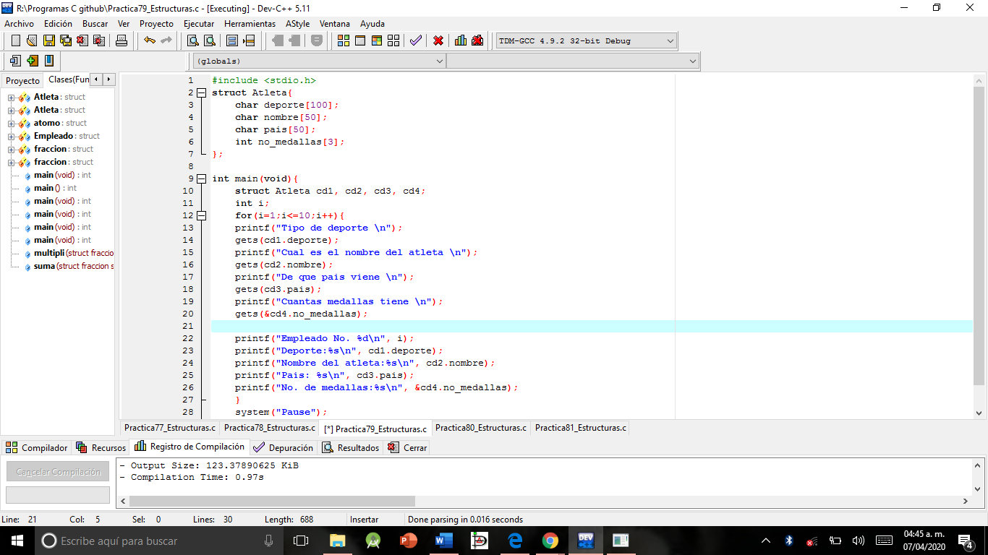

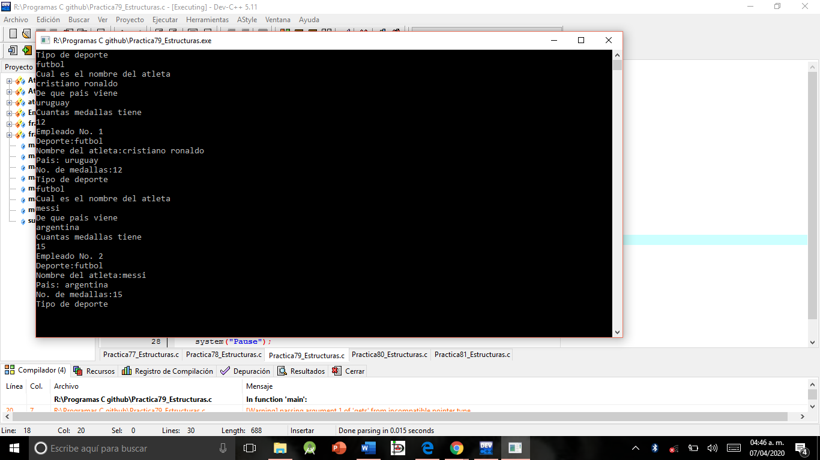

De igual manera nos estará solicitando la información hasta llegar al atleta numero 10

**Practica 80**

Aquí estaremos realizando la multiplicación de fracciones de igual manera con estructuras

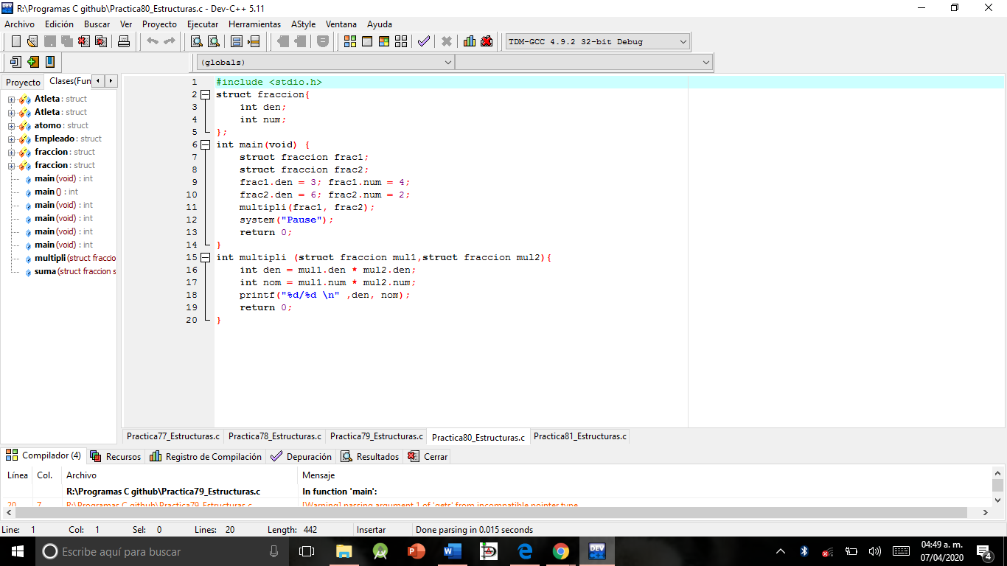

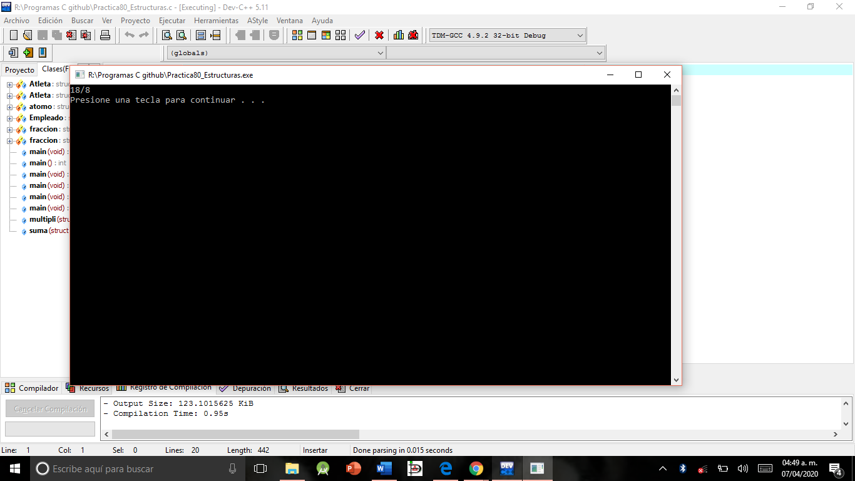

1. **Conclusiones:**

En este manual de practicas estuvimos viendo el tema de estructuras y la verdad se me hizo mas entendible el tema como que no tiene mucha complejidad, pero si hay que tener mucha conciencia de como usamos los datos y recordar temas pasados por lo tanto hay que seguir repasando los temas anteriores ya que si son de mucha importancia en los temas que estaremos viendo y Así no se nos dificultara tanto entenderlos.